Relatório de Prova de Aptidão Profissional (PAP)

Hexomel — Plataforma Premium de E-commerce de Mel Português

Aluno: Rodrigo Silva
Curso: Técnico de Gestão e Programação de Sistemas Informáticos
Ano Letivo: 2025 / 2026
Data: Maio de 2026

Índice
1. [Introdução e Motivação](#1-introdução-e-motivação)
2. [Visão Geral do Projeto](#2-visão-geral-do-projeto)
3. [Arquitetura do Sistema](#3-arquitetura-do-sistema)
4. [Tecnologias Utilizadas](#4-tecnologias-utilizadas)
5. [Base de Dados — Evolução e Comparação](#5-base-de-dados--evolução-e-comparação)
6. [Funcionalidades Implementadas](#6-funcionalidades-implementadas)
7. [Sistema de Checkout e Pagamentos](#7-sistema-de-checkout-e-pagamentos)
8. [Segurança e Autenticação](#8-segurança-e-autenticação)
9. [Interface e Experiência do Utilizador](#9-interface-e-experiência-do-utilizador)
10. [Comunidade Q&A](#10-comunidade-qa)
11. [Sistema de Analytics](#11-sistema-de-analytics)
12. [Responsividade](#12-responsividade)
13. [Referências e Webgrafia](#13-referências-e-webgrafia)

1. Introdução e Motivação
O presente relatório documenta o desenvolvimento do projeto Hexomel, uma plataforma premium de comércio eletrónico dedicada à venda de mel português artesanal, criada no âmbito da Prova de Aptidão Profissional (PAP).
A ideia surgiu da necessidade de criar uma solução digital moderna e profissional para os produtores de mel (apicultores) em Portugal, permitindo-lhes comercializar os seus produtos de forma direta e transparente ao consumidor final.
A apicultura é uma atividade ancestral com grande tradição em Portugal. Contudo, muitos apicultores ainda não possuem presença digital adequada. O Hexomel pretende resolver essa lacuna, criando uma ponte digital entre produtores e consumidores com uma experiência de utilizador de nível premium.

Objetivos do Projeto
- Desenvolver uma plataforma web completa e funcional do zero;
- Aplicar conhecimentos de programação web (HTML, CSS, JavaScript, Node.js, MySQL);
- Implementar boas práticas de segurança informática (JWT, bcrypt, 2FA);
- Criar uma experiência de utilizador (UX) de qualidade profissional;
- Demonstrar capacidade de gestão e modelação de bases de dados relacionais.

2. Visão Geral do Projeto
O Hexomel é uma plataforma de e-commerce desenvolvida com foco em performance, design minimalista e interatividade dinâmica. O projeto apresenta três tipos de utilizadores com permissões diferenciadas:
Perfil | Descrição | Acesso Principal
👤 **Cliente** | Comprador registado | Loja, perfil, encomendas, favoritos
🐝 **Apicultor** | Produtor parceiro | Dashboard de vendas, produtos, workshops
🛡️ **Administrador** | Gestor da plataforma | CMS completo, analytics, gestão global

Páginas Públicas do Site
Página | Descrição
**Homepage** | Apresentação da marca, produtos em destaque
**Loja** | Catálogo com filtros avançados por categoria, origem e preço
**Sobre Nós** | História e valores da marca
**Curiosidades** | Visualização 3D de tipos de mel com Three.js
**Workshops** | Eventos presenciais organizados pelos apicultores
**Comunidade** | Fórum Q&A entre clientes e apicultores
**Contacto** | Formulário de contacto

3. Arquitetura do Sistema
O Hexomel segue uma arquitetura de três camadas (Three-Tier Architecture), separando claramente a camada de apresentação, a lógica de negócio e os dados.
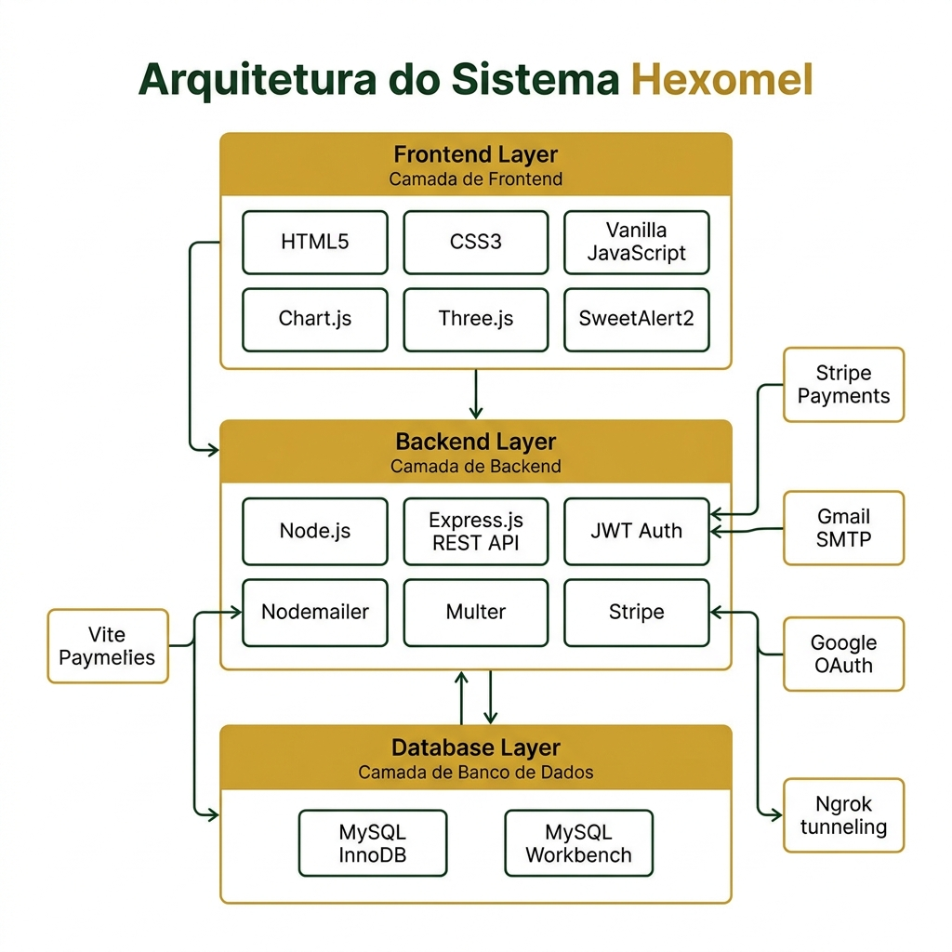
Arquitetura do Sistema Hexomel

Comunicação Entre Camadas
O frontend comunica com o backend através de uma API RESTful utilizando o protocolo HTTP/HTTPS. A autenticação é feita por tokens JWT (JSON Web Tokens), garantindo que cada pedido ao servidor é verificado de forma segura e stateless.
[Browser/Frontend]
↕ Fetch API (JSON)
[Backend Node.js/Express — API REST]
↕ mysql2 Driver
[Base de Dados MySQL]

SPA Híbrida com View Transitions API
Em vez de utilizar um framework pesado como React ou Vue, o Hexomel implementa uma arquitetura SPA Híbrida nativa:
- `View Transitions API` (`<meta name="view-transition" content="same-origin">`) para transições suaves entre páginas;
- `pre-load.js` com sistema de cache para eliminar flickering (cintilação) na navegação;
- Resultado: uma experiência de navegação fluida sem dependências de frameworks externos.

4. Tecnologias Utilizadas

Stack Tecnológico Completo
Camada | Tecnologia | Versão | Função
**Frontend** | HTML5 | — | Estrutura das páginas
**Frontend** | CSS3 / Vanilla CSS | — | Estilização (design system em `modern.css`)
**Frontend** | JavaScript ES6+ | — | Lógica do lado do cliente
**Frontend** | Vite | 5.x | Bundler e servidor de desenvolvimento
**Frontend** | Chart.js | 4.x | Gráficos interativos no dashboard
**Frontend** | Three.js | r165 | Visualização 3D do mel na página Curiosidades
**Frontend** | SweetAlert2 | 11.x | Caixas de diálogo premium
**Backend** | Node.js | 18+ | Servidor e lógica de negócio
**Backend** | Express.js | 4.x | Framework para API REST
**Backend** | mysql2 | — | Driver de ligação ao MySQL
**Backend** | JWT (jsonwebtoken) | — | Autenticação segura
**Backend** | bcryptjs | — | Hashing de passwords
**Backend** | Multer | — | Upload de ficheiros (imagens)
**Backend** | Nodemailer | — | Envio de emails (SMTP)
**Backend** | Stripe SDK | — | Integração de pagamentos
**Base de Dados** | MySQL 8.0 | 8.0 | SGBD relacional
**BD - Gestão** | MySQL Workbench | 8.0 | Modelação e administração da BD
**Externo** | Google OAuth 2.0 | — | Login social com Google
**Externo** | Stripe | — | Processamento de pagamentos online
**Externo** | Gmail SMTP | — | Envio de emails transacionais
**Externo** | Ngrok | — | Túnel seguro para testes com Stripe

Justificação das Escolhas Tecnológicas
Porquê Vanilla JavaScript e não React/Vue?
A escolha de JavaScript puro foi intencional: demonstra um conhecimento profundo dos fundamentos da linguagem sem depender de abstrações. O resultado é um bundle mais leve e um desempenho superior.
Porquê MySQL e não SQLite?
O MySQL com motor InnoDB suporta transações ACID, chaves estrangeiras complexas e acessos concorrentes, sendo o mais indicado para uma plataforma de e-commerce real.
Porquê MySQL Workbench e não phpMyAdmin/WAMP?
O Workbench é a ferramenta padrão da indústria para gestão MySQL, permitindo modelação visual, execução de queries e administração profissional sem depender de pilhas de software adicionais.

5. Base de Dados — Evolução e Comparação
Esta secção apresenta a evolução da base de dados ao longo do desenvolvimento do projeto, comparando a estrutura inicial (versão de protótipo) com a estrutura final e completa implementada.

5.1 Visão Geral da Evolução
Aspeto | Versão Inicial (v1.0) | Versão Final (v2.0)
**Nº de Tabelas** | 5 | 15
**Relações (FK)** | 3 | 18
**Motor** | InnoDB | InnoDB
**Charset** | utf8 | utf8mb4 (suporta emojis)
**Gestão de stock** | Não | Sim (campo `Stock`)
**Sistema de avaliações** | Não | Sim
**Carrinho persistente (BD)** | Não | Sim
**Favoritos** | Não | Sim
**Analytics comportamental** | Não | Sim
**Comunidade Q&A** | Não | Sim
**Pedidos de upgrade** | Não | Sim
**Rastreabilidade geográfica** | Não | Sim (tabela `origem`)
**Histórico de preços unitários** | Não | Sim (`item_encomenda`)

5.2 Versão Inicial da Base de Dados (v1.0)
Na fase inicial de prototipagem, a base de dados era simples e focada apenas nas funcionalidades essenciais de um e-commerce básico.
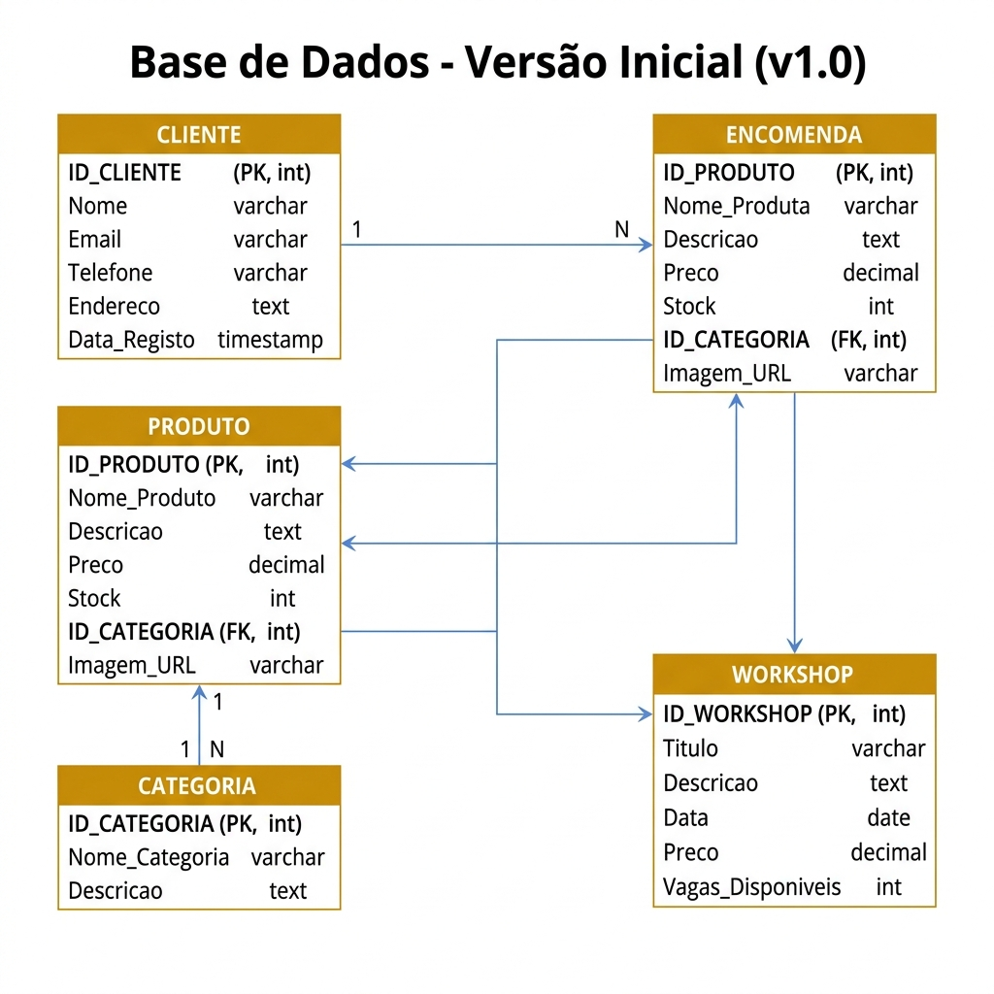
Diagrama da Base de Dados — Versão Inicial

Tabelas da Versão Inicial
Tabela | Campos Principais | Função
`cliente` | ID, Nome, Email, Senha, UserType | Utilizadores do sistema
`produto` | ID, Nome, Preco, ID_Apicultor | Catálogo de produtos
`encomenda` | ID, ID_Cliente, Total, Status | Registo de compras
`categoria` | ID, Nome | Classificação de produtos
`workshop` | ID, Titulo, Data, Vagas | Eventos dos apicultores

Limitações da Versão Inicial
- ❌ A tabela `encomenda` não registava os produtos individuais de cada compra;
- ❌ Não havia rastreabilidade geográfica dos produtos (origem);
- ❌ O carrinho não era persistido na base de dados (apenas `localStorage`);
- ❌ Não havia sistema de avaliações ou favoritos;
- ❌ Charset `utf8` não suportava caracteres especiais e emojis;
- ❌ Faltavam índices de performance nas colunas mais consultadas;
- ❌ Nenhum sistema de analytics ou monitorização de comportamento.

5.3 Versão Final da Base de Dados (v2.0)
A versão final representa um esquema relacional robusto e completo, resultado de múltiplas iterações e migrações incrementais durante o desenvolvimento.
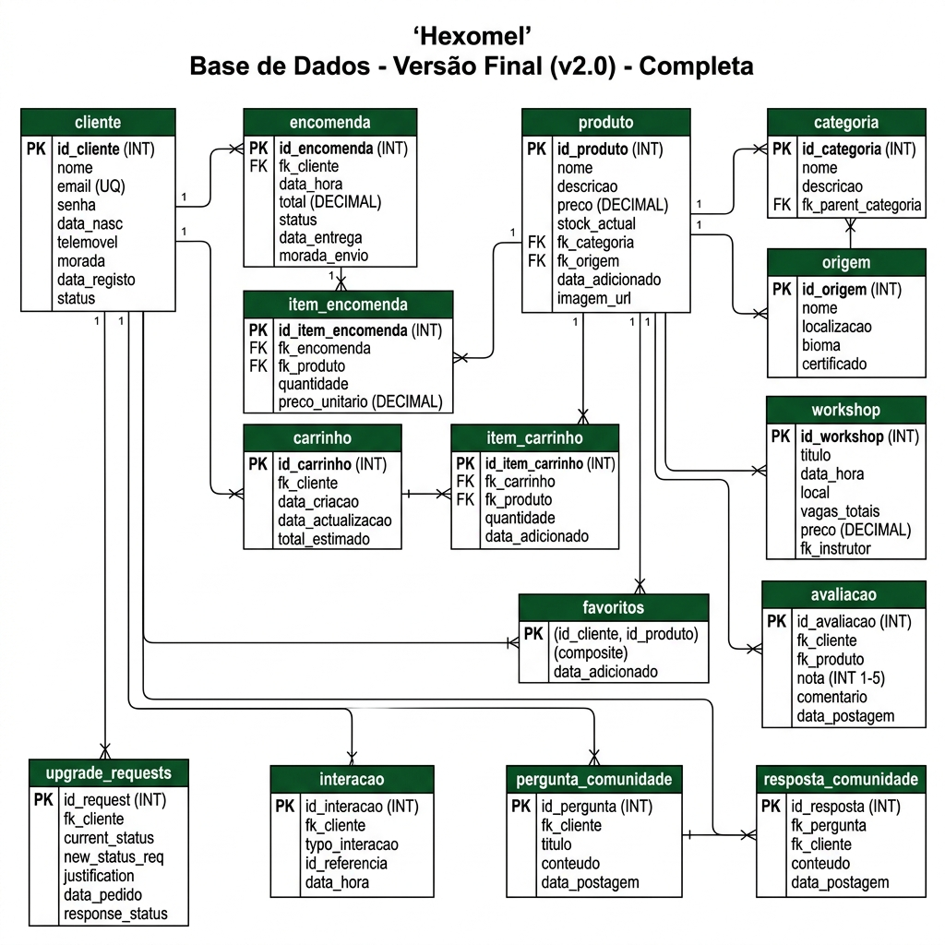
Diagrama da Base de Dados — Versão Final

Tabelas da Versão Final — Descrição Detalhada
Tabela | Campos Chave | Função | Nova?
`cliente` | ID, Nome, Email, Username, Senha, Picture, Morada, Telefone, UserType, Bio | Gestão completa de utilizadores (Cliente, Apicultor, Admin) | 🔄 Melhorada
`categoria` | ID, Nome | Classificação de produtos (Urze, Eucalipto, etc.) | 🔄 Melhorada
`origem` | ID, Nome | Rastreabilidade geográfica (Serra da Estrela, Alentejo…) | 🆕 Nova
`produto` | ID, Nome, Preco, Stock, ID_Categoria, ID_Origem, ID_Apicultor, Descricao, Imagem, Tags, Status | Catálogo completo com metadados ricos | 🔄 Melhorada
`carrinho` | ID, ID_Cliente, Data_Criacao | Carrinho persistente associado ao utilizador | 🆕 Nova
`item_carrinho` | ID, ID_Carrinho, ID_Produto, Quantidade | Itens dentro de um carrinho | 🆕 Nova
`encomenda` | ID, ID_Cliente, Data_Encomenda, Total, Status, Morada, Telefone | Cabeçalho de cada venda | 🔄 Melhorada
`item_encomenda` | ID, ID_Encomenda, ID_Produto, Quantidade, Preco_Unitario | Linha de detalhe de cada encomenda com preço histórico | 🆕 Nova
`favoritos` | ID, ID_Cliente, ID_Produto | Lista de desejos por utilizador | 🆕 Nova
`avaliacao` | ID, ID_Produto, ID_Cliente, Nota (1-5), Comentario | Sistema de reviews com estrelas | 🆕 Nova
`workshop` | ID, Titulo, Descricao, Data, Preco, Vagas, Imagem, Status, ID_Apicultor | Eventos com gestão de vagas e aprovação | 🔄 Melhorada
`upgrade_requests` | ID, ID_Cliente, Descricao, Documento, Status, Data_Pedido | Pedidos de promoção a Apicultor com documentos | 🆕 Nova
`interacao` | ID, ID_Cliente, Tipo, Pagina, Dados (JSON), Data_Interacao | Registo analítico comportamental (page views, cliques, etc.) | 🆕 Nova
`pergunta_comunidade` | ID, ID_Cliente, Texto, Votos, Data_Criacao | Perguntas do fórum Q&A | 🆕 Nova
`resposta_comunidade` | ID, ID_Pergunta, ID_Cliente, Texto, Votos, Melhor_Resposta | Respostas do fórum, com flag de melhor resposta | 🆕 Nova

5.4 Comparação Técnica Detalhada: Tabela `cliente`
A tabela `cliente` foi a que sofreu maior evolução, passando de um registo simples para um perfil de utilizador completo.
Campo | v1.0 (Inicial) | v2.0 (Final) | Descrição da Alteração
`ID_Cliente` | ✅ INT PK | ✅ INT PK | Sem alteração
`Nome` | ✅ VARCHAR(100) | ✅ VARCHAR(120) | Tamanho aumentado
`Email` | ✅ VARCHAR(100) UNIQUE | ✅ VARCHAR(120) UNIQUE | Tamanho aumentado
`Senha` | ✅ VARCHAR(255) | ✅ VARCHAR(255) | Sem alteração (bcrypt)
`UserType` | ✅ VARCHAR(20) | ✅ VARCHAR(20) DEFAULT 'client' | Adicionado default
`Username` | ❌ Não existia | 🆕 VARCHAR(60) | Login por identificador
`Picture` | ❌ Não existia | 🆕 TEXT | Avatar (base64 ou URL)
`Morada` | ❌ Não existia | 🆕 TEXT | Auto-preenchimento no checkout
`Telefone` | ❌ Não existia | 🆕 VARCHAR(30) | Auto-preenchimento no checkout
`Bio` | ❌ Não existia | 🆕 TEXT | Apresentação pessoal
`Data_Registro` | ❌ Não existia | 🆕 TIMESTAMP | Registo automático da data

5.5 Comparação Técnica Detalhada: Tabela `encomenda`
Campo | v1.0 (Inicial) | v2.0 (Final) | Descrição da Alteração
`ID_Encomenda` | ✅ INT PK | ✅ INT PK | Sem alteração
`ID_Cliente` | ✅ INT FK | ✅ INT FK + CASCADE | Adicionado ON DELETE CASCADE
`Total` | ✅ DECIMAL(10,2) | ✅ DECIMAL(10,2) | Sem alteração
`Status` | ✅ VARCHAR(20) | ✅ VARCHAR(50) DEFAULT 'Pendente' | Mais estados possíveis
`Data_Encomenda` | ❌ Não existia | 🆕 TIMESTAMP | Registo automático
`Morada` | ❌ Não existia | 🆕 TEXT | Morada de entrega
`Telefone` | ❌ Não existia | 🆕 VARCHAR(30) | Contacto de entrega
`item_encomenda` | ❌ Não existia | 🆕 Tabela separada | Histórico de produtos e preços

Nota técnica: A tabela `itemencomenda` resolve um problema crítico da v1.0: se o preço de um produto fosse alterado depois de uma compra, o histórico financeiro ficava corrompido. Na v2.0, o campo `PrecoUnitario` regista o preço exato no momento da compra.

5.6 Novas Tabelas da v2.0: Justificação

Tabela `interacao` — Analytics Comportamental
CREATE TABLE interacao (
ID_Interacao INT AUTO_INCREMENT PRIMARY KEY,
ID_Cliente INT DEFAULT NULL, -- NULL se anónimo
Tipo VARCHAR(50) NOT NULL, -- 'page_view', 'add_to_cart', etc.
Pagina VARCHAR(150),
Dados JSON DEFAULT NULL, -- Metadados flexíveis
Data_Interacao TIMESTAMP DEFAULT CURRENT_TIMESTAMP
);

Esta tabela é única no projeto: utiliza o tipo de dados JSON nativo do MySQL 8.0 para guardar metadados variáveis (ex: `{"productId": 5, "searchText": "mel urze"}`), sem necessidade de colunas fixas para cada tipo de evento.

Tabela `upgrade_requests` — Fluxo de Aprovação
Implementa um fluxo de negócio completo: um cliente comum pode submeter documentos comprovativos da sua atividade apícola, e o administrador aprova ou rejeita o pedido. O campo `Documento` guarda o caminho do ficheiro PDF ou imagem enviado.

Tabelas `pergunta_comunidade` + `resposta_comunidade` — Fórum Q&A
Adicionadas através de migração automática (`addcommunitytables.js`), demonstrando uma arquitetura de base de dados evolutiva e versionada. A flag `MelhorResposta` (BOOLEAN) permite ao autor da pergunta destacar a resposta definitiva, semelhante ao Stack Overflow.

5.7 Diagrama de Relações (Chaves Estrangeiras) — v2.0
cliente ─────┬──── produto (ID_Apicultor)
├──── encomenda (ID_Cliente)
├──── carrinho (ID_Cliente)
├──── favoritos (ID_Cliente)
├──── avaliacao (ID_Cliente)
├──── workshop (ID_Apicultor)
├──── upgrade_requests (ID_Cliente)
├──── interacao (ID_Cliente)
├──── pergunta_comunidade (ID_Cliente)
└──── resposta_comunidade (ID_Cliente)

produto ─────┬──── item_carrinho (ID_Produto)
├──── item_encomenda (ID_Produto)
├──── favoritos (ID_Produto)
├──── avaliacao (ID_Produto)
├──── categoria (ID_Categoria)
└──── origem (ID_Origem)

encomenda ───└──── item_encomenda (ID_Encomenda)
carrinho ────└──── item_carrinho (ID_Carrinho)
pergunta ────└──── resposta_comunidade (ID_Pergunta)

Todas as chaves estrangeiras utilizam `ON DELETE CASCADE`, garantindo integridade referencial: ao eliminar um cliente, todos os seus dados associados são removidos automaticamente.

6. Funcionalidades Implementadas

6.1 Funcionalidades do Cliente
Funcionalidade | Descrição | Tecnologia
**Registo e Login** | Sistema seguro com bcrypt + JWT | Node.js, MySQL
**Login Google** | Autenticação via OAuth 2.0 | Google Identity
**Perfil Personalizado** | Avatar, biografia, morada, password | Multer, MySQL
**Loja com Filtros** | Filtros por categoria, origem, preço, apicultor | Fetch API, MySQL
**Carrinho Persistente** | Sincronizado entre localStorage e BD | MySQL, JS
**Lista de Favoritos** | Produtos guardados para mais tarde | MySQL
**Checkout em 2 Passos** | Morada → Pagamento | Stripe, JS
**Verificação 2FA** | Código OTP por email antes do pagamento | Nodemailer
**Histórico de Encomendas** | Com estados visuais e recibo em PDF | MySQL, HTML
**Pedido de Upgrade** | Submissão de documentos para ser Apicultor | Multer, MySQL

6.2 Funcionalidades do Apicultor
Funcionalidade | Descrição
**Dashboard Próprio** | Métricas de vendas, produtos e workshops
**Gestão de Produtos** | Adicionar/editar mel com preview de imagem e tags
**Criação de Workshops** | Eventos com vagas, datas e preços
**Sistema de Reservas** | Gestão de inscrições em workshops
**Bio Profissional** | Página de apresentação da quinta

6.3 Funcionalidades do Administrador
Funcionalidade | Descrição
**Dashboard Analítico** | 6 gráficos Chart.js com dados reais
**KPIs em Tempo Real** | Faturação, AOV, utilizadores, interações
**Moderação Global** | Editar/eliminar qualquer produto, utilizador ou conteúdo
**Aprovação de Apicultores** | Document Viewer integrado para PDF/Imagem
**Gestão de Categorias** | Criação e eliminação de categorias e origens
**Analytics Comportamental** | Funil de conversão e eventos de utilizador

7. Sistema de Checkout e Pagamentos
O processo de checkout foi desenhado para ser seguro, intuitivo e resiliente a erros.

Fluxo de Compra
1. Utilizador adiciona produtos ao Carrinho
↓
2. Clica em "Finalizar Compra"
↓
3. Sistema verifica sessão 2FA (OTP via Email)
↓
4. Etapa 1: Preenche dados de envio (Morada, Telefone)
↓
5. Etapa 2: Escolhe método de pagamento (Cartão/MB Way)
↓
6. Clica "Pagar" → Carrinho é esvaziado atomicamente (DB + Local)
↓
7. Redireciona para Stripe Checkout (Cartão) ou instrução MB Way
↓
8. Stripe confirma pagamento → Estado muda para "Pago"
↓
9. Email de confirmação enviado com recibo HTML

Integração com Stripe
O backend implementa deteção inteligente do ambiente:
Ambiente | Comportamento
**Desenvolvimento (localhost)** | Usa Ngrok tunnel para expor imagens ao Stripe
**Sem túnel público** | Dynamic Image Mocking com placeholders Unsplash temáticos
**Produção** | URL público direto com imagens reais

8. Segurança e Autenticação

Camadas de Segurança Implementadas
Camada | Tecnologia | Descrição
**Hashing de Passwords** | bcryptjs (salt rounds: 10) | Passwords nunca guardadas em texto claro
**Autenticação Stateless** | JWT (tokens com expiração) | Token validado em cada pedido à API
**Autorização por Perfil** | Middleware Express | Rotas protegidas por `role` (client/apicultor/admin)
**2FA no Checkout** | OTP por email (Nodemailer) | Código único e temporizado para confirmar compra
**Login Social** | Google OAuth 2.0 | Delegação de autenticação a serviço confiável
**Sanitização de Inputs** | Escape HTML no frontend | Prevenção de ataques XSS na comunidade Q&A
**Moderação de Conteúdo** | API PurgoMalum + dicionário local | Filtragem automática de linguagem imprópria

Proteção das Rotas API
Todas as rotas sensíveis verificam o token JWT via middleware antes de executar qualquer operação na base de dados:
// Exemplo de middleware de proteção
const verifyToken = (req, res, next) => {
const token = req.headers.authorization?.split(' ')[1];
if (!token) return res.status(401).json({ error: 'Não autorizado' });
jwt.verify(token, process.env.JWT_SECRET, (err, decoded) => {
if (err) return res.status(403).json({ error: 'Token inválido' });
req.user = decoded;
next();
});
};

9. Interface e Experiência do Utilizador

Design System — `modern.css`
Todo o projeto utiliza um sistema de design centralizado em `modern.css`, garantindo consistência visual em todas as páginas. O design baseia-se numa paleta Golden & White com acentos em verde floresta.
Token CSS | Valor | Uso
`--primary` | `#c8a04a` (Dourado) | Botões principais, destaques
`--bg-dark` | `#1a1a2e` | Fundo principal (dark mode)
`--text-light` | `#f0ebe1` | Texto sobre fundo escuro
`--accent-green` | `#2d5a27` | Verde floresta para badges de apicultor

Funcionalidades de UX Premium

BeeAnimator
Sistema de animação procedural que gera abelhas dinâmicas na interface. Utiliza matemática trigonométrica para simular voo realista com efeito parallax — as abelhas reagem ao movimento do rato do utilizador.

Skeleton Loaders
Em vez de spinners tradicionais, o projeto implementa skeleton loaders: silhuetas animadas do conteúdo que aparecem enquanto os dados carregam da API.
Componente Skeleton | Página Utilizada
`Skeleton.productGrid(n)` | Loja de produtos
`Skeleton.communityList(n)` | Comunidade Q&A
`Skeleton.genericGrid(n)` | Workshops
`Skeleton.stateError(msg)` | Qualquer página com erro
`Skeleton.stateEmpty(msg)` | Qualquer página sem resultados

A animação shimmer (brilho que percorre da esquerda para a direita) cria a sensação de movimento e indica ao utilizador que o carregamento está em progresso:
@keyframes skeleton-shimmer {
0% { transform: translateX(-100%); }
100% { transform: translateX(100%); }
}

Visualização 3D do Mel (Three.js)
A página de Curiosidades apresenta um frasco de mel renderizado em 3D com materiais físicos realistas (`MeshPhysicalMaterial`). Um slider permite alternar entre 5 tipos de mel:
Tipo de Mel | Cor | Transparência
Alfazema | Amarelo pálido | Alta (cristalina)
Laranjeira | Âmbar claro | Média-alta
Multiflora | Âmbar dourado | Média
Eucalipto | Âmbar escuro | Média-baixa
Urze | Castanho escuro | Baixa (quase opaco)

Sistema de Tradução (i18n)
O projeto suporta português e inglês em todas as páginas públicas, através de um sistema de internacionalização personalizado:
[Botão 🇵🇹/🇬🇧] → JS percorre elementos data-i18n → Substitui texto → Guarda em localStorage

10. Comunidade Q&A
O sistema de comunidade foi inspirado em plataformas como o Stack Overflow e o Reddit, permitindo a interação entre clientes e apicultores.

Estrutura do Fórum
- Clientes submetem perguntas;
- Apicultores e outros clientes respondem;
- Sistema de upvotes para perguntas e respostas;
- Flag "Melhor Resposta" para destacar a solução definitiva;
- Moderação automática com API PurgoMalum + fallback local;
- Eliminação segura: apenas o autor ou um admin pode eliminar conteúdo.

Destaque Visual para Apicultores
As respostas de apicultores são visualmente diferenciadas com:
- Fundo premium com classe CSS `qa-answer-beekeeper`;
- Badge "Apicultor Verificado" com cores da marca;
- Prioridade de exibição no topo das respostas.

11. Sistema de Analytics
O dashboard de administração integra um sistema completo de analytics com dados reais da base de dados.

KPIs em Tempo Real
Indicador | Descrição
**Faturação Total** | Soma de todas as encomendas pagas
**AOV** | Average Order Value (valor médio por encomenda)
**Total de Utilizadores** | Clientes + Apicultores registados
**Interações Globais** | Eventos registados na tabela `interacao`

Gráficos Chart.js
Gráfico | Tipo | Dados
Receita 30 dias | Linha | Faturação diária
Distribuição por Categoria | Donut | Vendas por tipo de mel
Estado das Encomendas | Barras | Pendente / Pago / Enviado
Crescimento de Utilizadores | Linha | Novos utilizadores por mês (12 meses)
Top Produtos | Barras horizontais | Produtos por receita gerada
Performance de Parceiros | Barras | Vendas por apicultor

12. Responsividade
Em maio de 2026, foi realizada uma atualização global de responsividade para garantir uma experiência consistente em todos os dispositivos.

Breakpoints Suportados
Largura | Dispositivo
320px | Smartphones pequenos (iPhone SE)
375px | Smartphones standard
768px | Tablets
1024px | Portáteis
1440px | Desktops largos

Componentes Melhorados
Componente | Melhoria Aplicada
**Navbar** | Collapse estável e legível em mobile
**Sidebar Admin** | Toggle sensível ao viewport; fecha ao mudar de secção
**Checkout** | Substituição de grelhas fixas por classes CSS responsivas
**Perfil** | Eliminação de larguras máximas fixas em mobile
**Gráficos** | Alturas seguras em resoluções pequenas
**Heroes** | Redução de espaço vazio excessivo em mobile

13. Referências e Webgrafia

Referências Bibliográficas
1. von Frisch, K. (1967). The Dance Language and Orientation of Bees. Harvard University Press.
2. Mandal, M. D., & Mandal, S. (2011). Honey: its medicinal property and antibacterial activity. Asian Pacific Journal of Tropical Biomedicine, 1(2), 154–160.
3. Al-Waili, N. S. (2004). Natural honey lowers plasma glucose, C-reactive protein, homocysteine, and blood lipids. Journal of Medicinal Food, 7(1), 100–107.
4. FAO (2018). Why bees matter. Food and Agriculture Organization of the United Nations.

Webgrafia Técnica
# | Recurso | URL | Tipo
1 | MDN Web Docs | https://developer.mozilla.org | Documentação oficial Web
2 | Node.js Docs | https://nodejs.org/docs | Documentação backend
3 | Express.js | https://expressjs.com | Framework backend
4 | MySQL Docs | https://dev.mysql.com/doc | Documentação BD
5 | Chart.js | https://www.chartjs.org | Biblioteca gráficos
6 | Three.js | https://threejs.org | Motor 3D
7 | Stripe Docs | https://stripe.com/docs | Integração pagamentos
8 | JWT.io | https://jwt.io | JSON Web Tokens
9 | SweetAlert2 | https://sweetalert2.github.io | Biblioteca modais
10 | Vite.js | https://vitejs.dev | Bundler frontend
11 | Google Identity | https://developers.google.com/identity | OAuth 2.0
12 | FNAP | https://fnap.pt | Federação Nacional Apicultores PT
13 | National Geographic | https://nationalgeographic.com | Curiosidades científicas
14 | Nodemailer | https://nodemailer.com | Envio de emails
15 | PurgoMalum API | https://www.purgomalum.com | Moderação de conteúdo

Relatório elaborado para a Prova de Aptidão Profissional — Hexomel | Ano Letivo 2025/2026

